załącznik nr 1
do Umowy RRG.271.7.2025.1.MW.PZ

Charakterystyka wzoru wiaty przystankowej

Szczegółowy zakres zamówienie publicznego, dotyczy dostawy i montażu:

pięciu kompletów elementów pozwalających na złożenie sześciu wiat przystankowych „ATENA”,

montaż pięciu wiat z dostarczonych elementów na placu magazynowym Zamawiającego.

Użyte rysunki, opisy został podane przykładowo. Dostawca oferując przedmiot podobny do opisanego w rozpoznaniu cenowym, jest zobowiązany zachować równoważność w zakresie parametrów jakościowych, użytkowych i funkcjonalnych, które muszą być na poziomie nie niższym od wskazanych przez Zamawiającego.

Wymagany okres gwarancji i rękojmi min 24 miesiące.

Wiaty przystankowe wykonane z blachy stalowej gr. 1,0 mm, ocynkowanej i powlekanej kolorowym lakierem. W ścianę komponowana w konstrukcję szyba z grubego (8 mm), hartowanego szkła.
Kolory: ściany i dach – beżowe, obrzeża i obramowanie dachu – brązowe.

Wyposażenie standardowe: ławka, tabliczka na rozkład jazdy.

Wymiary wiaty:
- szerokość min. 3,10 m,
- głębokość min. 1,30 m,
- wysokość min. 2,40 m.

Zdjęcie poglądowe: Wymiary:
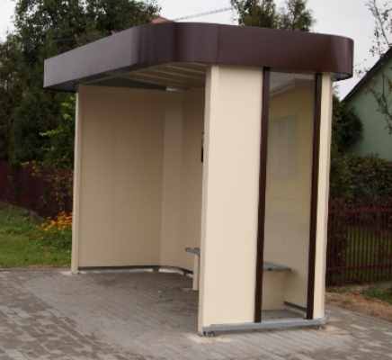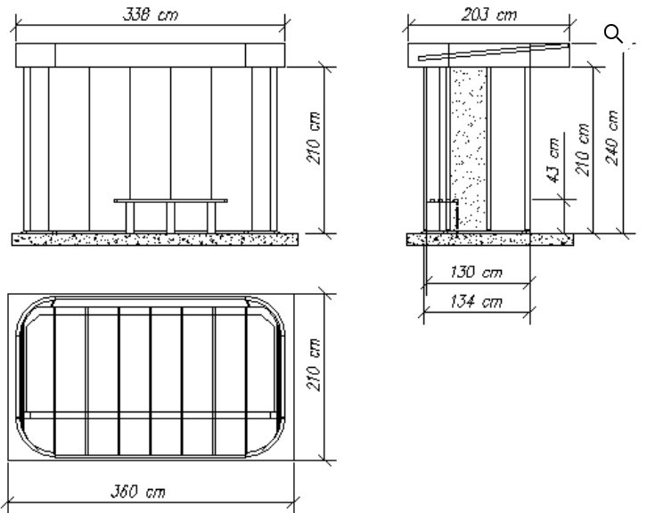

Zamawiający Dostawca

